Консультация по физическому развитию детей
ВАЖНЫЕ ПРАВИЛА
ДЛЯ ГАРМОНИЧНОГО РАЗВИТИЯ РЕБЕНКА

Дошкольный возраст - один из наиболее ответственных периодов в жизни каждого человека. Именно в этом возрастном периоде закладываются основы здоровья, правильного физического развития, происходит становление двигательных способностей, формируется интерес к физической культуре и спорту, воспитываются личностные, морально-волевые и поведенческие качества.
Формирование основ здорового образа жизни с самого раннего возраста является основной задачей в последние годы не только в семье, но и в образовательных учреждениях страны.
От уровня психического и физического положения населения, от состояния его здоровья зависит благополучие общества в целом, поэтому проблема формирования представлений детей о здоровом образе жизни представляется в современном обществе актуальной.
Известно, что дошкольный возраст является решающим в формировании фундамента физического и психического здоровья. Ведь именно до 7 лет человек проходит огромный путь развития, неповторяемый на протяжении последующей жизни. Именно в этот период идёт интенсивное развитие органов и становление функциональных систем организма, закладываются основные черты личности, формируется характер, отношение к себе и окружающим.
Отношение ребенка к своему здоровью является фундаментом, на котором можно будет выстроить потребность в здоровом образе жизни. Отношение ребенка к здоровью напрямую зависит от сформированности в его сознании этого понятия.
Основы здорового образа жизни у детей дошкольного возраста определяются наличием знаний и представлений об элементах здорового образа жизни (соблюдение режима, гигиенических процедур, двигательной активности, и умением реализовывать их в поведении и деятельности доступными для ребенка способами (чистить зубы, мыть руки, делать зарядку)
Родители, которые осознают, что процесс воспитания трудоемок и длителен, и что зерна, посеянные, когда ребенок еще мал, в дальнейшем дадут соответствующие плоды, должны руководствоваться всего восемью правилами, способными сделать жизнь ребенка гармоничной.
1. Свежий воздух 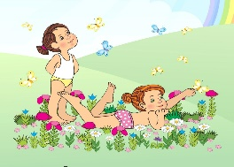
Здоровый образ жизни детей немыслим без прогулок в любое время года и при любой погоде. Поэтому нужно чаще выходить с малышом на улицу, совершать прогулки на свежем воздухе.
Если у ребенка крепкий иммунитет, то прогулка в любую погоду не должна быть короче 2 – 2,5 часов, потому как свежий воздух способствует обогащению крови кислородом, улучшению работы сердца, стимуляции клеток головного мозга, а также насыщению витамином D, нехватка которого может привести к разрушению костной ткани, зубов, рахиту. По этой же причине следует часто проветривать дома комнаты.
2. Движение 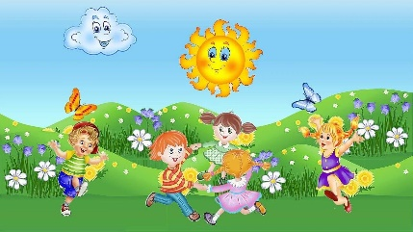
Маленький ребенок – человек, еще только постигающий мир. Во многом он познает его именно через движение. Вот он только-только встал на ножки, научился держать в руках столовые приборы, застегивать пуговки… Именно для развития физического здоровья ребенка следует обеспечить ему как можно большую двигательную активность, ведь от этого зависит его координация и ловкость.
Физические упражнения помогают тренировать мышцы, поэтому важно находить время для активных игр даже с малышом, например, поиграть в мяч. Ребенку постарше, непременно, нужно купить велосипед, отдать в любительскую спортивную секцию, например, на плавание, легкую атлетику, секцию футбола. При этом важно помнить, что на первых порах цель – не воспитать олимпийского чемпиона, а помочь ребенку стать более здоровым, сильным, выносливым, привить основы ведения ЗОЖ. Поэтому не стоит пихать дошкольника сразу в профессиональный спорт, когда он подрастет, сам сможет решить, в каком направлении ему двигаться.
3. Гигиена 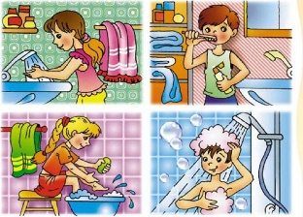
Жизненный тонус организма во многом зависит от комнатной температуры. Чрезмерно теплый и сухой воздух способен спровоцировать проблемы со здоровьем. Естественно, не следует создавать в квартире и Северный полюс, оптимальный вариант – 18-20 градусов выше нуля.
Второе правило, которое должно быть соблюдено – чистота жилья. Можно сколько угодно рассказывать детям о здоровье, но если в доме не поддерживается порядок, это не будет иметь никакого смысла. В грязном жилище правила здорового образа жизни для детей потеряют всякую ценность, а их здоровье будет постоянно подвергаться опасности. В первую очередь, засилье грязи и пыли может привести к развитию аллергии, поэтому нужно как можно чаще проводить уборку и проветривать комнаты.
В детской же особое внимание следует уделить вещам, традиционно считающимися накопителями пыли: мягким игрушкам, книгам, пушистым коврам. За их состоянием необходимо тщательно следить, ведь в противном случает ребенок не только дышит пылью, но часто берет грязные игрушки в рот.
4. Одежда 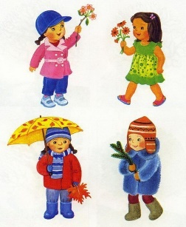
При выборе одежды для ребенка нужно учитывать правило : нельзя одевать детей чересчур тепло, ведь кожа должна дышать, насыщаться полезными компонентами. Естественно, одежда должна быть выбрана по погоде, но при этом не следует забывать, что тело должно закаляться, приобретать иммунитет. А если малыш всегда одет тепло, то его организм не научится бороться с перепадами температуры, что в дальнейшем приведет к частым простудам. Родители должны следить, чтобы ребенок во время прогулки и не замерз, и не перегрелся.
Также одежду следует выбирать из натуральных тканей, позволяющих коже дышать и предотвращающих появление аллергии на искусственные материалы.
5. Правильное питание 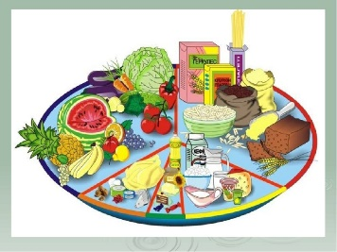
В первый год жизни малыш, в общем-то, как правило, питается тем же, чем и его мать, ведь рацион его составляет грудное молоко. Так что мать обязана следить за своим рационом, делать его сбалансированным. Немаловажную роль играют и эмоции, которые испытывает женщина при кормлении, ее состояние также влияет на здоровье младенца.
Как только малыш становится в состоянии питаться чем-то помимо грудного молока, его стоит приучить к кашам и пюре из овощей. Овощи и фрукты должны составлять основу ежедневного рациона.
Необходимо регулярно рассказывать взрослеющим детям о здоровом образе жизни и необходимости правильно питаться, это поможет оградить их от пищевого мусора: газированных напитков, шоколадных батончиков, чипсов и т. п. Естественно, свои рассказы необходимо подкреплять личным примером.
Помните, рассказ о здоровом образе жизни родителей, которые постоянно проводят свое свободное время на диване перед телевизором или за компьютером, будет воспринят как некая сказка, а не руководство к действию.
6. Закаливание 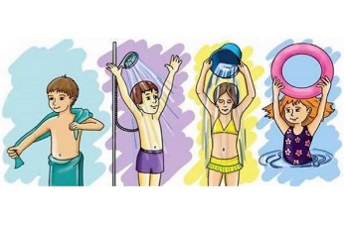
Закалка повышает сопротивляемость организма инфекциям. Закаливание водой, солнцем, воздухом влияет на функционирование внутренних органов, исправную работу нервной и сердечно-сосудистой систем.
Начинать закалять ребенка нужно с самого раннего возраста, например, можно постепенно снижать температуру воды во время купания. Другой не менее полезный вариант – вместе ходить в бассейн. В последнем случае это еще и положительный пример ЗОЖ для детей со стороны родителя.
7. Внутрисемейный климат 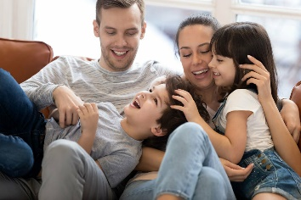
Как уже отмечалось, детство – это период формирования не только физического, но и психологического здоровья маленького человека. И большое влияние на последнее оказывает атмосфера в семье. Постоянные крики, упреки, ссоры разрушают психику ребенка, ведут к развитию заниженной самооценки, закомплексованности, закрытости. И это, разумеется, скажется на успехах ребенка, когда он будет познавать мир без родителей : ходить в детский сад, учиться в школе, общаться со сверстниками, посещать секции и т. п.
Ребенок должен быть окружен атмосферой любви и внимания. Он не должен видеть разногласия между родителями, особенно если они выражены в грубой форме. Финансовое благополучие семьи не сможет заменить ее эмоциональный микроклимат.
8. Душевное равновесие 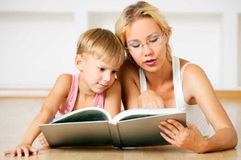 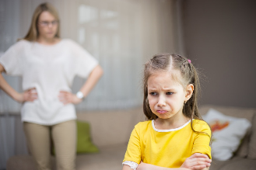
Чем старше ребенок становится, тем меньше он нуждается в опеке родителей, поэтому раннее детство – период, когда необходимо проводить как можно больше времени со своими детьми, ведь они именно в это время наиболее беспомощны, не могут справляться самостоятельно со многими вещами, нуждаются в поддержке и помощи. В дальнейшем этот опыт не наверстать.
Важно вовлекать ребенка в свои занятия, как можно меньше подвергать его критике, чаще играть с ним, заниматься чтением книг, ходить в музеи и на выставки, больше веселиться и смеяться вместе.
Не стоит также забывать о том, что иногда резкое слово может обидой отпечататься в сердце ребенка на всю жизнь. Слово порой бьет сильнее любых затрещин, а потому необходимо следить за своей речью, не ругать без причины, основываясь только лишь на собственной усталости, и уж тем более не выражаться при ребенке матом. Малыш должен чувствовать, что ему есть, на кого опереться, что он в безопасности и под защитой.
Правил, способных сформировать здоровый образ жизни ребенка, не так уж много, и все они элементарны для исполнения, а следование им приведет к успеху тех родителей, которые понимают, насколько важен ЗОЖ для детей. Конечно, ребенок может адаптироваться к жизни сам, но стоит задуматься, где и какие методы он использует для этого, будет ли в этом случае его жизнь комфортной и счастливой?
Надеемся, что эта статья в полной мере объясняет, насколько более высокий уровень жизни в физическом и эмоциональном плане способен предоставить здоровый образ жизни для детей. Начните формировать его в своей семье уже сейчас, не откладывая более ни минуты, и уже вскоре вы заметите первые результаты.
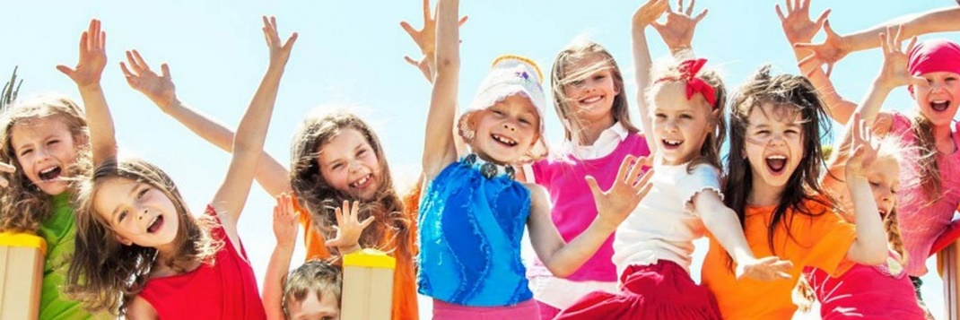
Подготовила: инструктор по физическому воспитанию - Попова Н.В.

